Министерство науки и высшего образования Российской Федерации

Федеральное государственное бюджетное образовательное учреждение высшего образования

ТОМСКИЙ ГОСУДАРСТВЕННЫЙ УНИВЕРСИТЕТ СИСТЕМ УПРАВЛЕНИЯ И РАДИОЭЛЕКТРОНИКИ (ТУСУР)

Кафедра экономической математики, информатики и статистики (ЭМИС)

ОБРАБОТКА ТЕКСТОВЫХ СТРОК

Отчёт по лабораторной работе по дисциплине “Введение в программирование”

Студент гр. 543-1

/А.Е. Мухамеджан

“____”___________2023

Доцент кафедры ЭМИС

________ _______ Е.А. Шельмина

оценка

“__”______ 2023 г.

Томск 2023

**Лабораторная работа №7**

**“Обработка текстовых строк”**

Цель работы: получить навыки обработки текстовых строк с использованием языка С/С++.

Представление символьной информации в ЭВМ: символьная информация хранится и обрабатывается в компьютере в виде цифрового кода. Для разных видов компьютеров и операционных систем используются различные наборы символов. Необходимый набор символов, предусмотренный в том или ином компьютере, обычно включает:

1. управляющие символы;
2. цифры;
3. буквы алфавита;
4. специальные знаки;
5. знаки операций;

Для представления символьной информации в компьютере чаще всего используется алфавит, состоящий из 256 символов. Каждый символ такого алфавита можно закодировать 8 битами.

Среди наборов символов наибольшее распространение получила таблица кодировки ASCII. В данной таблице стандартом являются только первые 128 символов. Сначала размещаются управляющие символы. Далее идут буквы латинского алфавита, цифры, знаки препинания, скобки и некоторые другие символы. Остальные 128 кодов таблицы символов ASCII используются для размещения символов национальных алфавитов, символов псевдографики и научных символов.

Для представления символьных переменных в языке Си используется тип char. Значением переменной типа char является 8-битный код, соответствующий тому или иному символу.

Библиотека обработки символов: библиотека обработки символов (<ctype.h>) содержит функции, выполняющие проверки и операции с символьными данными. Каждая функция получает в качестве аргумента целое число, которое должно быть значением unsigned char или EOF. Список функций представлен на рисунке 1.

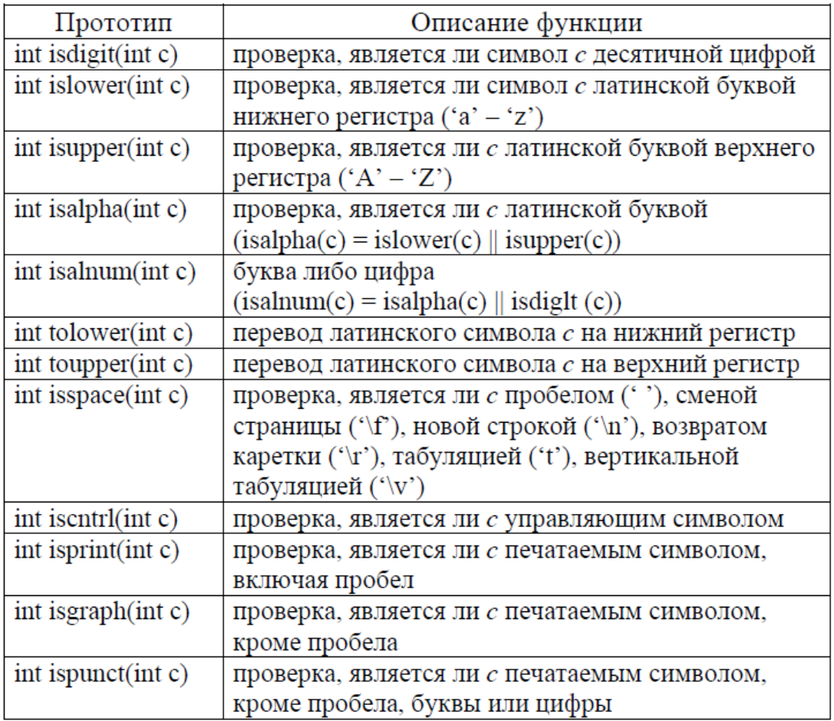Рисунок 1 – иллюстрация списка функции в библиотеке обработки символов

Строки в языке Си: в языке Си нет такого отдельно типа данных, как строка. Но можно определить строку двумя различными способами.

Строка как массив символов: во-первых, строку можно определить как массив символов, который заканчивается нулевым символов “\0”. Нуль символ используется для того, чтобы отмечать конец строки. В таблице символов ASCII данный символ имеет номер 0. При определении строки как массива символов ей присваивается имя и указывается максимальное количество символов, которое может содержаться в ней с учётом нулевого символа.

При объявлении строка может быть сразу же инициализирована, то есть она может быть присвоена массиву символов: char s[] = “moon”.

Подчеркнём, что наличие нулевого символа означает, что количество элементов массива символов должно быть по крайней мере на один больше, чем максимальное количество символов, планируемых для размещения в памяти.

Строка как указатель на первый символ: строку можно также определить и другим способом – с использованием указателя на символ. Если объявить char *ps, то этим самым задаётся переменная ps, которая может содержать адрес первого символа строки. В этом случае не происходит резервирование памяти для хранения символов, как в случае с массивом символов, и сама переменная ps не инициализируется конкретным значением.

Функции обработки строк: ниже приведены основные функции операций над строками (библиотека <string.h>) (рисунок 2).

Функции преобразования строк: ниже приводятся функции преобразования строк (библиотека <stdlib.h>) (рисунок 3).

Ход работы:

Задания для самостоятельной работы:

Задание 1. Требуется выделить в строке-предложении s все слова, разделенные символами разделителями «_.,;:\n\t!?» и обработать выделенные слова в соответствии с вариантом задания.

Для выполнения задания 1 (приложение А) использовался вариант 12, представленный в лабораторной работе №7 и интегрированная среда разработки Microsoft Visual Studio.

Задание 2. Даны два слова (две переменные). Сколько раз во втором слове встречается первая буква первого слова.

Для выполнения задания 2 (приложение Б) использовался вариант 12, представленный в лабораторной работе №7 и интегрированная среда разработки Microsoft Visual Studio.

Задание 3. Дан текст. Найти максимальное из имеющихся в нём чисел.

Для выполнения задания 3 (приложение В), представленного в лабораторной работе №7 использовалась интегрированная среда разработки Microsoft Visual Studio.

Вывод: в результате выполнения лабораторной работы получены навыки обработки текстовых строк с использованием языка С/С++..

Рисунок 2 – иллюстрация списка основных функций

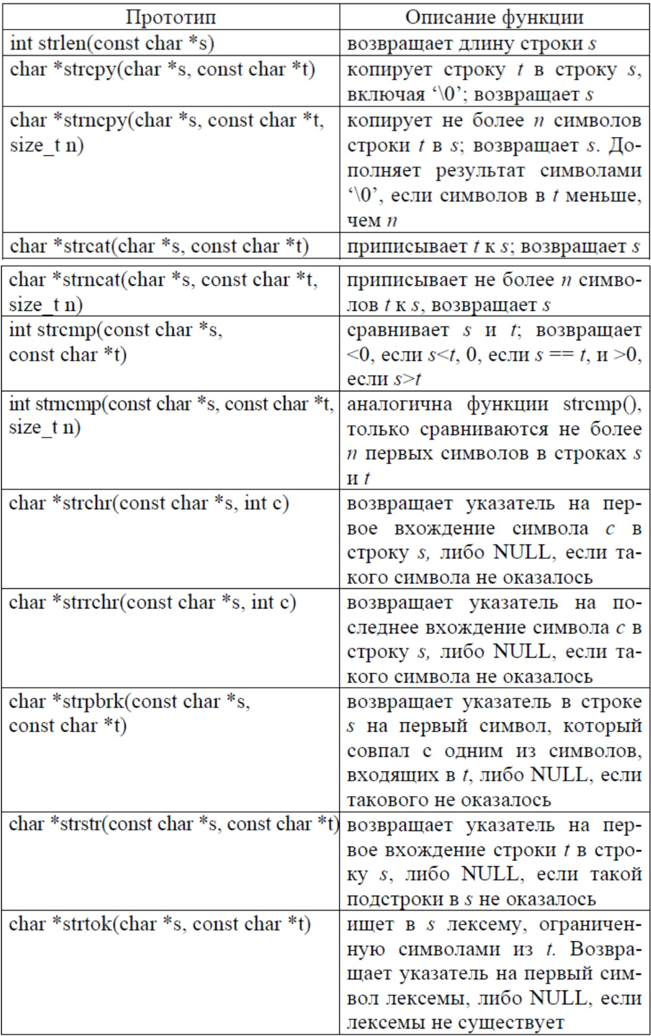

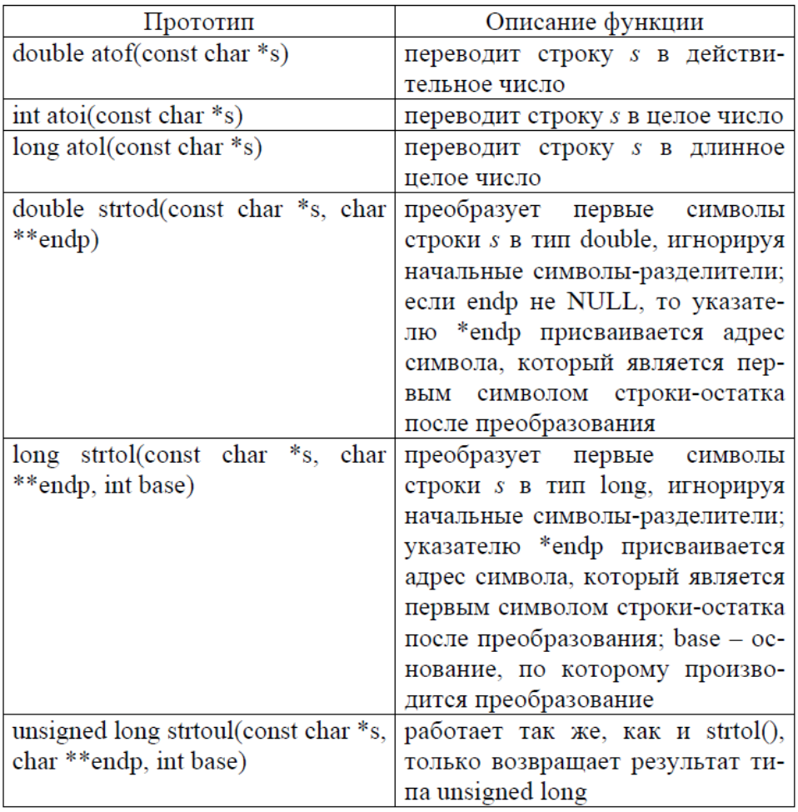Рисунок 3 – иллюстрация списка основных функций библиотеки <stdlib.h>

Приложение А

(обязательное)

Код программы задания 1

#include<iostream>

#include<ctype.h>

#include<cstring>

#include<cstdlib>

using namespace std;

char str[100];

char* nextW = NULL;

int main()

{

/*напечатать все слова, не содержащие ни одной большой латинской буквы*/

cin.getline(str, 100);

cout << str << endl;

char* words = strtok_s(str, "_.,:;\n\t!?",&nextW);

//cout << words;

while (words != NULL) {

bool b = true;

for (int i = 0; i < strlen(words);i++) {

if (isupper(words[i])) {

b = false;

}

}

if (b) {

cout << words << ' ';

}

words = strtok_s(NULL, "_.,:;\n\t!?", &nextW);

}

}

Приложение Б

(обязательное)

Код программы задания 2

#include<iostream>

#include<ctype.h>

#include<cstring>

#include<cstdlib>

using namespace std;

char str[100];

char* nextW = NULL;

int main()

{

/*напечатать все слова, не содержащие ни одной большой латинской буквы*/

cin.getline(str, 100);

cout << str << endl;

int spaces[10];

int countS = 0;

for (int i = 0; i < strlen(str);i++) {

if (isspace(str[i])) {

spaces[countS] = i;

countS++;

}

}

for (int i = 0; i < countS; i++) {

cout << spaces[i] << ' ';

}

}

Приложение В

(обязательное)

Код программы задания 3

#include<iostream>

#include<ctype.h>

#include<cstring>

#include<cstdlib>

using namespace std;

char str[100];

char* nextW = NULL;

int main()

{

/*Дан текст. Посчитать кол-во цифр*/

cin.getline(str, 100);

cout << str << endl;

int countN = 0;

for (int i = 0; i < strlen(str);i++) {

if (isdigit(str[i])) {

countN++;

}

}

cout << countN;

}